Family Math Studio Lección 6.8 · Sesión 2 · 6.AT.7

Desarrollar y factorizar expresiones
Desarrollar para quitar el paréntesis, o factorizar sacando el máximo común divisor.
Nombre Fecha

La chispa de hoy
Una alfombra mide 3 pies de alto y tiene dos franjas. Una franja cubre 15 pies cuadrados. La otra cubre 12 pies cuadrados. ¿Qué tan ancha es toda la alfombra? Primero adivina: ¿la alfombra mide más de 5 pies de ancho o menos?
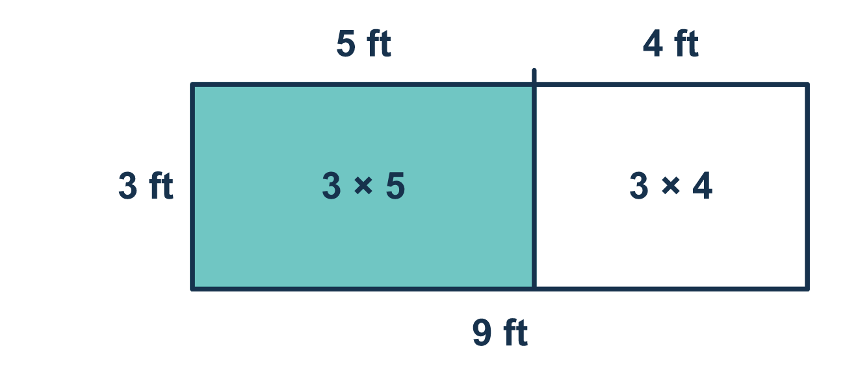
Nuestro modelo de clase: sacar el MCD

Inténtalo
Resuélvelo en papel. Escribe una respuesta en cada línea.
- Desarrolla 3(x + 2).
A. 3x + 2 B. 3x + 5 C. 3x + 6 D. x + 6
Mi respuesta
- ¿Cuál expresión es igual a 5(2 + 7)?
A. 5 × 2 + 5 × 7 B. 5 × 2 + 7 C. 2 + 5 × 7 D. 5 + 2 + 7
Mi respuesta
- ¿Cuál es el máximo común divisor (MCD) de 12 y 18?
A. 3 B. 6 C. 2 D. 36
Mi respuesta
- Desarrolla 2(4x + 3).
A. 8x + 3 B. 4x + 6 C. 8x + 5 D. 8x + 6
Mi respuesta
- Factoriza 8x + 12 usando el máximo común divisor.
A. 4(2x + 3) B. 2(4x + 6) C. 4(2x + 12) D. 12(x + 1)
Mi respuesta
- Una alfombra mide 3 pies de alto. Su ancho se divide en una parte de x pies y otra de 4 pies. ¿Cuál expresión muestra el área total como la suma de las dos partes?
A. 3x + 4 B. x + 12 C. 3x + 12 D. 3 + x + 4
Mi respuesta

Conversen
¿El número de afuera llegó a cada término de adentro del paréntesis? ¿Cuál es el máximo común divisor (MCD) de los dos términos?

Misión en casa
Pongan 4 platos. Pongan 3 galletas saladas y 2 uvas en cada uno. ¿Puede su estudiante decir el total de dos maneras, 4(3 + 2) y 4 × 3 + 4 × 2? Después junten la comida: 12 galletas y 8 uvas. ¿Qué número comparten los dos grupos?

Si se atoran, pregunten
- ¿El número de afuera llegó a cada término de adentro?
- ¿Cuál es el número más grande que divide ambos términos?
- ¿Puedes comprobar haciendo el movimiento contrario?

Hazlo en pantalla

Escanea o escribe el enlace. La misma lección, con pistas. eduwonderlab.com/lessons/6-8-part2/homework.html
¿Cómo te sentiste? (opcional) ☐ Difícil ☐ Voy mejorando ☐ Lo entendí

Family Math Studio · Para adultos Lección 6.8 · Sesión 2 · 6.AT.7

Respuestas y notas para conversar
Desarrollar y factorizar expresiones

Lo que aprende tu estudiante
Esta noche hacemos dos movimientos opuestos: DESARROLLAR quita los paréntesis, y FACTORIZAR los pone de vuelta.

Respuestas
Pidan a su estudiante que explique antes de mirar.
- C. 3x + 6. El 3 llega a los dos términos: 3 × x + 3 × 2 = 3x + 6.
- A. 5 × 2 + 5 × 7. El 5 de afuera multiplica cada término de adentro: 5(2 + 7) = 5 × 2 + 5 × 7.
- B. 6. El número más grande que divide a 12 y a 18 es 6.
- D. 8x + 6. Multiplica cada término por 2: 2 × 4x = 8x y 2 × 3 = 6, así que 8x + 6.
- A. 4(2x + 3). El MCD de 8 y 12 es 4, y 8x ÷ 4 = 2x y 12 ÷ 4 = 3, así que 4(2x + 3).
- C. 3x + 12. Las dos partes tienen áreas 3 × x = 3x y 3 × 4 = 12, así que el total es 3x + 12.

Conversen
¿El número de afuera llegó a cada término de adentro del paréntesis? ¿Cuál es el máximo común divisor (MCD) de los dos términos?

Cuando se atoren, pregunten
- ¿El número de afuera llegó a cada término de adentro?
- ¿Cuál es el número más grande que divide ambos términos?
- ¿Puedes comprobar haciendo el movimiento contrario?

Eviten decir
- Multiplica el número de afuera solo por el primer término.
- Cualquier factor común sirve, no tiene que ser el mayor.
- Desarrollar y factorizar son destrezas sin relación.

Misión en casa
Pongan 4 platos. Pongan 3 galletas saladas y 2 uvas en cada uno. ¿Puede su estudiante decir el total de dos maneras, 4(3 + 2) y 4 × 3 + 4 × 2? Después junten la comida: 12 galletas y 8 uvas. ¿Qué número comparten los dos grupos?

